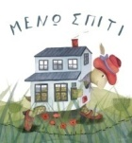
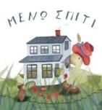
Δευτέρα 25 Μαΐου 2020
Αγαπημένοι μου μαθητές σήμερα μπαίνουμε σε νέα Ενότητα. Από εδώ και πέρα ο τρόπος που θα δουλεύουμε θα είναι διαφορετικός, έχουμε ολοκληρώσει τα γράμματα, τα δίψηφα και τους συνδυασμούς και τώρα θα δουλεύουμε με τα κείμενα.
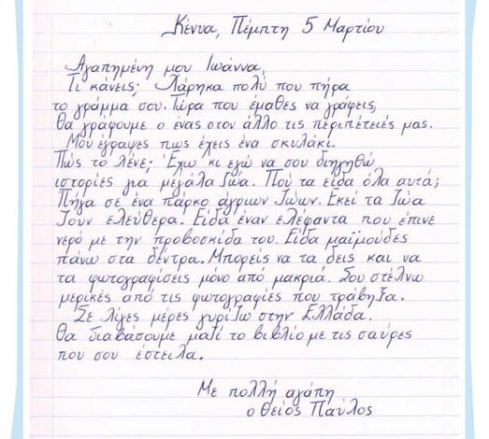

1. Διαβάζω το μάθημα τουλάχιστον 3 φορές.
2. Στο Κόκκινο τετράδιο γράφω την παρακάτω φράση 3 φορές και την μαθαίνω καλά:
Προσοχή!
Γράφω ημερομηνία
Ξεκινώ με ΚΕΦΑΛΑΙΟ
Στο τέλος βάζω τελεία ή ερωτηματικό.
- Πού πας;
Πάω στο λιοντάρι που με περιμένει.

3. Για επιπλέον εξάσκηση: γράφω στο Πορτοκαλί τετράδιο προτάσεις με το που - πού;- πως - πώς;
Μπορώ να ξαναδώ το μάθημα πατώντας εδώ:

